Stärkere Ausrichtung auf Technische Kunststoffe:
Ultrapolymers erweitert Portfolio um Technyl® Polyamide von DOMO
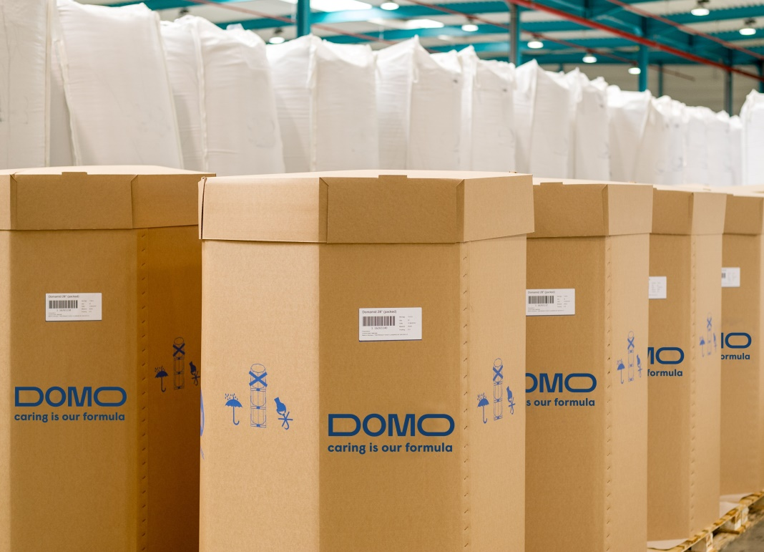
Im Rahmen einer erweiterten Partnerschaft haben Kunden von Ultrapolymers jetzt Zugang zum gesamten umfangreichen Polyamidportfolio von DOMO.
Bild: DOMO Chemicals GmbH
Augsburg, Mai 2020. Nach Abschluss der Übernahme des Performance-Polyamides-Geschäfts von Solvay in Europa hat DOMO Chemicals, Gent/Belgien, die Distribution aller Technyl® PA6- und PA66-Typen ab dem 1. Mai 2020 europaweit auf die Ultrapolymers Group NV, Lommel/Belgien, übertragen. Die Belieferung bestehender und neuer Kunden in Deutschland, Österreich und der Schweiz erfolgt über die jeweiligen regionalen Niederlassungen.
Zusammen mit den schon bisher im Portfolio verfügbaren Domamid® PA6- und PA66-Typen sowie den Econamid® PA-Rezyklaten von DOMO bietet der Distributor seinen Kunden jetzt ein umfassendes Angebot an Polyamiden und PA-Compounds für einen breiten Bereich technisch anspruchsvoller Anwendungen mit Schwerpunkten in der Automobil-, der E&E- sowie der allgemeinen Industrie. Ergänzungen im Hochtemperaturbereich sind die ebenfalls von DOMO stammenden PPA- und PPS-basierten THERMEC Compounds.
Zum neu hinzugekommenen Portfolio gehören das auf technischen Textilien basierende Technyl® 4earth®, die Sinterline® Technyl®-Pulver für das Selektive Lasersintern (SLS), die Reihe der hitzestabilisierten Technyl® BLUE-Typen mit hoher Wärmealterungsbeständigkeit in aggressiven Kühlmedien, die gegen hohe Temperaturen beständigen Technyl® ONE-Typen, Technyl® RED mit seiner Langzeitbeständigkeit gegen die hohen Temperaturen im Umfeld moderner Motoren, die besonders leichtfließenden Technyl STAR®-Typen, das teilweise biobasierte Technyl eXten®, die neue Reihe der flammwidrigen Technyl® ORANGE-Typen für Hochvolt-Bordnetze und Verkabelungen im Kfz sowie die hochgefüllten Technyl® MAX-Leichtbautypen für die Metallsubstitution.
Dazu Marc Swatosch, Produktmanager technische Kunststoffe bei Ultrapolymers Deutschland GmbH: „Mit der jetzt dank der Entscheidung von DOMO möglich gewordenen Komplettierung unseres Polyamid-Portfolios unterstreichen wir unsere Entwicklung hin zu einem leistungsstarken und diversifizierten Distributeur im Bereich der technischen Kunststoffe. Damit schaffen wir ein lösungsorientiertes Angebot für Kunden aus technologisch anspruchsvollen Industriebereichen, von der E-Mobility über Hochvoltanwendungen bis zum ressourcenschonenden Einsatz von Rezyklaten.“
Ultrapolymers Deutschland GmbH, Augsburg, ist Teil des pan-europäischen Kunststoff-Distributors Ultrapolymers Group NV, Lommel/Belgien. Neben der Firmenzentrale in Augsburg betreibt Ultrapolymers Deutschland Vertriebsbüros in Bielefeld, Kierspe, Nürnberg und Stuttgart. Ultrapolymers Austria GmbH, Werndorf, betreut Kunden in Österreich, Ultrapolymers Schweiz AG, Widnau, betreut Kunden in der Schweiz.
Das Portfolio umfasst Polyolefine von LyondellBasell und Chevron Phillips, Styrolkunststoffe von Ineos Styrolution, Polyamide von DOMO und Ravago, Polycarbonate von Samyang, PBT von Mitsubishi Engineering-Plastics, Synthesekautschuke von Arlanxeo, Langfaserverstärkte Thermoplaste, TPU von Ravago, Biopolymere von FKuR, Rotationsform-Kunststoffe von LyondellBasell, Standardkunststoffe, Masterbatch und Additive sowie kundenspezifische Compounds.
Belegexemplare und redaktionelle Rückfragen bitte an:
Konsens PR GmbH & Co. KG, Dr. Jörg Wolters
Im Kühlen Grund 10, D-64823 Groß-Umstadt
Tel.: +49 (0) 60 78/93 63-13, E-Mail: mail@konsens.de
Sie finden diese Pressemitteilung als Word-Datei sowie das Bild als jpg-Datei
zum Download unter: https://www.konsens.de/ultrapolymers

